STAJ AKIŞ ŞEMASI

PUKÖ
DÖNGÜSÜ

SORUMLU

İŞ AKIŞI
Staj başlangıç ve bitiş tarihlerinin
belirlenmesi ve ilanı

FAALİYET / AÇIKLAMA
DOKÜMAN / KAYIT

Planlama

Planlama

Planlama

Staj Komisyonu

Öğrenci

Öğrenci
Staj yapılacak tarihler ve ilkeleri Staj Komisyonu tarafından belirlenerek duyuru panosunda ve https://egeatasaglik.ege.edu.tr
adresinde ilan edilir.

Öğrenci Staj İlkeleri doğrultusunda

Öğrenci staj formunu okulumuz web sayfasından alarak yada staj web sayfasından staj bilgilerini girerek onay ister

Planlama

Öğrenci
Öğrenci Staj Yerini belirler

Öğrenci Staj Yerini Bildirir

RED
Öğretim elemanı formu yada Staj Web sayfasından onay vererek çıktısını alır

Planlama

Uygulama

Uygulama

Öğrenci
Staj Yeri Onayının Alınması

Program Staj sorumlusu

Öğrenci
Öğrencinin staj yerinden onay alması

Staj formu onayı

KABUL
Staj dosyasının ve stajyer
öğrenci değerlendirme formunun temini
Staj formunu alan öğrenci staj yapacağı
yere formu onaylatır.

Öğrenci staj yapacağı yer için Program Staj Sorumlusu ve MYO Müdürlüğünden onay alır.

Öğrenci https://egeatasaglik.ege.edu.tr adresinden staj dosyası ve stajyer öğrenci değerlendirme formunu alır.

EBYS - OBYS

Uygulama

Staj Bürosu
www.sgk.gov.tr adresinde, kullanıcı adı ve şifre aracılığıyla, İşveren menüsünde işe giriş bildirgeleri en geç staja başlamadan 1 gün öncesine kadar hazırlanır.

Uygulama
İşe giriş bildirgelerinin hazırlanması

Staj Bürosu Her ayın 14'ü ile sonraki ayın 15'ine
kadarki süreyi kapsar.
Puantajların hazırlanması

Uygulama

Uygulama

Uygulama
Staj Bürosu Öğrencinin ilgili aya ait staj gün sayısı ile
varsa giriş ya da çıkış tarihleri yazılır.
e-bildirgenin hazırlanması

Staj Bürosu Puantajlar ve e-bildirge SKS'ye gönderilir.
Puantaj ve e-bildirgenin
SKS'ye gönderilmesi

Staj Bürosu Staj bitimini takip eden 10 gün içinde işten
İşten çıkış bildirgesinin hazırlanması

çıkış bildirgesi düzenlenir.

www.sgk.gov.tr

Uygulama

Öğrenci
SGK girişi yapılan öğrenci stajına başlar ve staj sırasında dosyasını doldurarak staj yerine imzalatır.

2
SGK girişi yapılan öğrencinin stajını yapması ve staj dosyasını doldurarak staj yerine
imzalatması

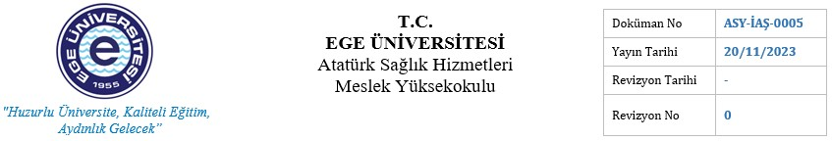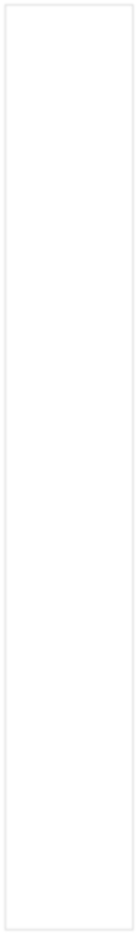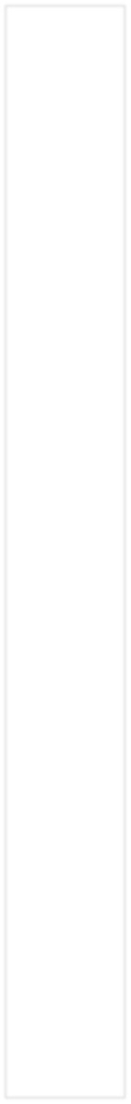HAZIRLAYAN
Dr.Öğr.Üyesi Ufuk MERT
Kalite Sorumlusu
KONTROL EDEN
Ahmet YİĞİT Yüksekokul Sekreteri
ONAYLAYAN
Prof. Dr. Ali EKŞİ
Yüksekokul Müdürü

STAJ AKIŞ ŞEMASI

PUKÖ
DÖNGÜSÜ

SORUMLU

İŞ AKIŞI
FAALİYET / AÇIKLAMA
DOKÜMAN /
KAYIT

1
Stajyer değerlendirme formunun staj yapılan yer tarafından doldurulup MYO'na
gönderilmesi

Uygulama

Uygulama

Uygulama

Kontrol Etme

Uygulama

Öğrenci

Öğrenci

Program Staj Sorumlusu
Staj dosyalarının Program
Staj Sorumlusuna teslimi

Program Staj Sorumlusu
Staj dosyasının
değerlendirilmesi

Program Staj Sorumlusu
Stajyer değerlendirme formu ve staj takip formu staj yapılan yer tarafından doldurulup gizli kaydı ile MYO'na
gönderilir.

Staj dosyası öğrenci tarafından elden ya da posta ile MYO öğrenci işlerine teslim edilir.
Staj dosyasının öğrenci tarafından MYO'na teslim edilmesi

Öğrenci işlerine teslim edilen staj dosyaları imza karşılığı Program Staj Sorumlusuna verilir.

Öğrencinin staj dosyası Program Staj Sorumlusu ve Staj komsiyonu tarafından değerlendirilir.

Program Staj Sorumlusu Staj Sonucu Formunu doldurup öğrenci işlerine teslim
eder.

EBYS - OBYS
Staj sonuçlarının öğrenci işlerine verilmesi

Uygulama

Uygulama
Öğrenci İşleri Staj sonuçları ebys.ege.edu.tr adresinden
öğrenci işleri tarafından transkritte işlenir.
Staj sonuçlarının transkriptte işlenmesi

Öğrenci İşleri Staj sonuçları duyuru panosundan ilan
Staj sonuçlarının öğrencilere ilanı

edilir.

Uygulama

Öğrenci İşleri

Staj sonuçlarının Öğrenci İşleri
Daire Başkanlığı'na gönderilmesi

Staj sonucu başarılı olan öğrencilerin bilgileri Rektörlük Öğrenci İşleri Daire Başkanlığına gönderilir.

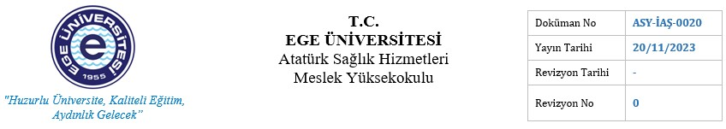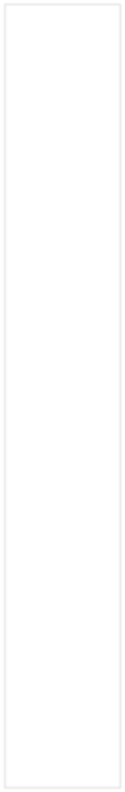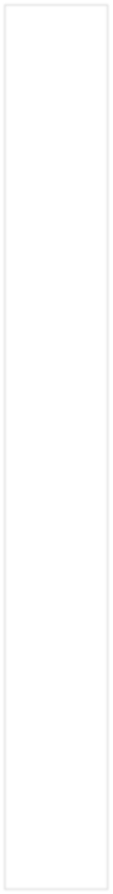HAZIRLAYAN
Dr.Öğr.Üyesi Ufuk MERT
Kalite Sorumlusu
KONTROL EDEN
Ahmet YİĞİT
Yüksekokul Sekreteri
ONAYLAYAN
Prof. Dr. Ali EKŞİ Yüksekokul Müdürü

